Písemná práce úprava neformátovaného odborného textu
B4 - Hluk ve třídě a počítání
Varianta | B4
Téma | Hluk ve třídě a počítání
Čas | 30 minut
Hodnocení | základní část váha 3, bonus váha 2

Zadání
Nejprve založte nový soubor: buď nový dokument ve Wordu a uložte jej jako soubor .docx, nebo nový dokument v Google Docs. Nepracujte přímo v textovém souboru. Rozšíření Zotero funguje pro tento úkol pouze v novém dokumentu Wordu nebo Google Docs.
Dokument pojmenujte Prijmeni_Jmeno_B4_hluk.

Podklady
- neformatovany-text.txt nebo druhá část tohoto dokumentu
- obrazek-hluk-trida.png
- údaje pro tabulku uvedené ve výchozím textu

Povinné úpravy dokumentu
- Vytvořte titulní stranu.
- Za titulní stranu vložte automatický obsah.
- Hlavní text začněte kapitolou Úvod.
- Číslování stran nastavte tak, aby se čísla zobrazovala až od kapitoly Úvod.
- Nadpisy upravte pomocí stylů Nadpis 1, Nadpis 2 a Nadpis 3.
- Nadpisy očíslujte připraveným skriptem nebo pomocí číslovaného seznamu. Čísla nedopisujte ručně.
- Běžné odstavce upravte stylem Normální text.
- Nepoužívejte volné prázdné odstavce pro vytvoření mezer mezi částmi dokumentu.
- Nepoužívejte ruční mezery pro odsazování textu.
- Z dat ve výchozím textu vytvořte skutečnou tabulku.
- Nad tabulku vložte popisek: Tab. 1: Modelové údaje k tématu hluk ve třídě a počítání.
- Vložte soubor obrazek-hluk-trida.png.
- K vloženému objektu doplňte popisek: Obr. 1: Modelová situace rušivého hluku během výuky.
- Vytvořte kapitolu Seznam použité literatury.
- Vytvořte Seznam obrázků a grafů.
- Vytvořte Seznam tabulek.

Požadovaná struktura dokumentu
Titulní strana
Obsah
1 Úvod
2 Zvukové prostředí při výuce
2.1 Ticho, ruch a hluk
2.2 Náročnost úlohy
2.2.1 Věk a citlivost studentů
3 Modelové řešení početních úloh
3.1 Výsledky krátkého šetření
4 Závěr
Seznam použité literatury
Seznam obrázků a grafů
Seznam tabulek

Objekt k vložení
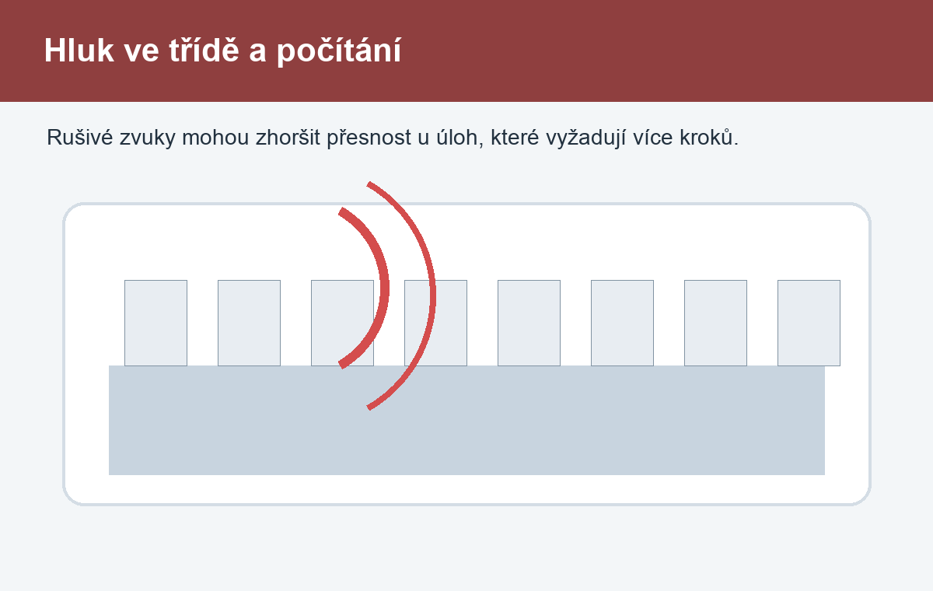
Obr. 1: Modelová situace rušivého hluku během výuky.

Bonusový úkol
Na určené místo v textu vložte citaci pomocí Zotera. Použijte DOI:
10.1016/j.jenvp.2021.101552
Jedná se o článek: CAVIOLA, Sara; VISENTIN, Chiara; BORELLA, Erika; MAMMARELLA, Irene; PRODI, Nicola. Out of the noise: Effects of sound environment on maths performance in middle-school students. Journal of Environmental Psychology, 2021. DOI: 10.1016/j.jenvp.2021.101552.
Citaci vložte za větu: U úloh, které vyžadují více kroků, může hluk zvyšovat počet chyb.
Poté vytvořte seznam použité literatury automaticky pomocí Zotera. Bibliografický záznam nepište ručně.

Kritéria kontroly
- dokument neobsahuje prázdné odstavce používané jako mezery
- hlavní části dokumentu jsou vytvořené pomocí stylů
- dokument obsahuje nadpisy tří úrovní
- nadpisy nejsou číslované ručně dopsanými čísly
- tabulka je skutečná tabulka, ne text oddělený středníky
- vložený objekt má správný popisek
- obsah a seznamy jsou vytvořené automaticky
- v bonusové části je literatura vytvořená automaticky přes Zotero

Neformátovaný text ke zkopírování
Následující text je záměrně ponechaný bez správné struktury dokumentu. Studenti jej mají zkopírovat do nového dokumentu a upravit podle zadání.
Hluk ve třídě a počítání

Úvod

Zvukové prostředí ve třídě může ovlivnit, jak snadno studenti sledují výklad a řeší úlohy. Ne každý zvuk je stejně rušivý a záleží také na typu práce.

Text popisuje modelovou situaci, kdy studenti řešili krátké početní úlohy v několika poslechových podmínkách.

Zvukové prostředí při výuce

Ticho, ruch a hluk

Ticho obvykle usnadňuje soustředění, ale běžná třída nikdy není úplně bez zvuku. Rozdíl je mezi přirozeným ruchem a hlukem, který přerušuje pozornost.

Náročnost úlohy

Jednoduché úlohy lze někdy zvládnout i v rušnějším prostředí. U úloh, které vyžadují více kroků, může hluk zvyšovat počet chyb. VLOŽTE ZDE BONUSOVOU CITACI.

Věk a citlivost studentů

Mladší studenti mohou být citlivější na rušivé zvuky, protože se jejich pracovní návyky a schopnost soustředění stále vyvíjejí.

Modelové řešení početních úloh

Výsledky krátkého šetření

Modelová data ukazují průměrnou úspěšnost při řešení úloh v různých zvukových podmínkách.

Z následujících údajů vytvořte tabulku.

Podmínka;Počet studentů;Úspěšnost v %
ticho;20;86
hluk z chodby;20;78
hovor ve třídě;20;69

MÍSTO PRO OBRÁZEK HLUKU VE TŘÍDĚ

Výsledek neznamená, že každé mluvení ve třídě je problém. Ukazuje ale, že při náročné práci je vhodné hluk omezit.

Závěr

Hluk ve třídě je důležitý organizační faktor. Dobře nastavená pravidla práce mohou pomoci zejména při úlohách, které vyžadují přesnost a několik kroků.

Seznam použité literatury

